РЕГИОНАЛЬНЫЙ ЭТАП

IX НАЦИОНАЛЬНОГО ЧЕМПИОНАТА ПРОФЕССИОНАЛЬНОГО МАСТЕРСТВА СРЕДИ ЛЮДЕЙ С ИНВАЛИДНОСТЬЮ И ОВЗ

«АБИЛИМПИКС»

РЕСПУБЛИКА ТАТАРСТАН

Утверждаю
руководитель регионального центра
развития движения «Абилимпикс» РТ
____________________Р.Ф. Савченко
«____» _____________2023г.

КОНКУРСНОЕ ЗАДАНИЕ
по компетенции
«ХУДОЖЕСТВЕННЫЙ ДИЗАЙН»


2023 год
1.Описание компетенции
1.1. Актуальность компетенции
Дизайнер – это специалист, который занимается проектированием каких-либо объектов. Это может быть помещение, продукт, веб-страница, здание, одежда, предметы интерьера или виртуальная реальность. Промышленный, графический, индустриальный дизайн, веб-дизайн, дизайн интерфейсов – у этой профессии десятки специализаций, а значит, и десятки категорий специалистов. Помимо художественных способностей, дизайнеры должны обладать навыками работы с компьютерными программами, так как деятельность любого дизайнера предполагает постоянное внедрение новых информационных технологий.
Цель работы дизайнера - формирование гармоничной предметной среды, наиболее полно удовлетворяющей материальные и духовные потребности человека.
Дизайнер не рисует – рисуют художники. Он использует рисование как инструмент визуализации идей и проектов.
Весь предметный мир, окружающий человека, придуман, спроектирован дизайнерами. Дизайн – это неотъемлемая часть жизни каждого человека, поскольку ко всему, что нас окружает, была приложена рука специалиста по дизайну.
Хороший дизайнер должен уметь придумать, рассчитать и спроектировать все детали проекта с учётом необходимых нюансов.
Став дизайнером, человек берет на себя ответственность за то, в каком окружении будут находиться люди. Поэтому, приступая к работе, ему следует учитывать все пожелания клиента, необходимые эстетические и технические требования, последние тренды, а также многое-многое другое для выполнения качественной работы.
Профессия дизайнера востребует от специалиста умение рисовать, работать в графических программах, наличие художественного воображения, креативности, пространственного и образного мышления. в процессе работы приходится много общаться с людьми в поисках новых творческих идей, поэтому необходима коммуникабельность.
Будущее дизайна и перспективы его развития - в новых технологиях, в создании доступной для всех среды, развитии экологического мышления и поведения, энергосбережение и энергоэффективность, отказ от философии потребления, использование достижений исторического наследия прошлого, цифровые технологии. Дизайн - это профессия, c каждым годом все более востребованная и актуальная.

1.2. Ссылка на образовательный и/или профессиональный стандарт (конкретные стандарты)
Школьники | Студенты | Специалисты
ФГОС ООО в части предметных областей  «Искусство» Утвержден Приказ Министерства просвещения Российской Федерации от 31 мая 2021 № 287 | ФГОС СПО 54.02.01  Дизайн (по отраслям) Приказ Министерства просвещения Российской Федерации от 5 мая 2022 №308 | ФГОС СПО 54.02.01 Дизайн  (по отраслям)  Приказ Министерства просвещения Российской Федерации от 5 мая 2022 №308
ФГОС ДПОП  Декоративно- прикладное творчество Приказ Министерства просвещения Российской Федерации от 13 августа 2021 № 1007 | ФГОС ВО по  направлению подготовки 54.03.01 Дизайн (уровень бакалавриата)  Приказ Министерства образования и науки РФ от 11 августа 2016 г. № 1004 | ФГОС ВО по направлению подготовки  54.03.01 Дизайн (уровень бакалавриата) *  Приказ Министерства образования и науки РФ от 11 августа 2016 г. № 1004

1.3. Требования к квалификации
Школьник | Студент | Специалист
Должен знать: основные виды и жанры изобразительных (пластических) искусств; основы изобразительной  грамоты (цвет, тон, колорит, пропорции, светотень, перспектива, пространство, объем, ритм, композиция); анализировать содержание, образный язык произведений разных видов и жанров изобразительного искусства и определить средства выразительности (линия, цвет, тон, объем, светотень, перспектива, композиция); использовать приобретенные знания и умения в практической деятельности и повседневной жизни для восприятия и оценки произведений искусства; самостоятельной творческой деятельности: в рисунке и живописи с натуры, по памяти, воображению; Должен уметь:  создавать рисунки, чертежи, художественно- графические образы; пользоваться персональным компьютером и его периферийным оборудованием - принтером, сканером, цифровой камерой; использовать в процессе проектирования основные операции графических редакторов | Должен знать: алгоритм проектирования; основы проектирования с учетом современных тенденций в области дизайна; колористические особенности в разработке проекта; приемы создания художественных образов в соответствии с концепцией проекта; средства компьютерной графики при разработке проектов;  способы выполнения проекта и его отдельных элементов в макете, материале.  Должен уметь: разрабатывать конструкцию и технологическую последовательность изготовления дизайн- проекта;  проводить предпроектный анализ для разработки дизайн- проектов; осуществлять процесс дизайнерского проектирования с учетом современных тенденций в области художественного дизайна; разрабатывать колористическое решение дизайн-проекта; выполнять эскизы с использованием различных графических средств и приемов; планировать собственную деятельность, контролировать сроки и качество выполненных заданий;  - применять навыки объемно- пространственного видения и творческого мышления в профессиональной дизайнерской | Выпускник, освоивший программу бакалавриата, должен обладать профессиональными компетенциями, соответствующими виду (видам) профессиональной деятельности, на который (которые) ориентирована программа бакалавриата: художественная деятельность: способностью владеть  рисунком и приемами работы, с обоснованием, художественного замысла дизайн-проекта, в макетировании и моделировании, с цветом и цветовыми композициями (ПК- 1);  способностью обосновать свои предложения при разработке проектной идеи, основанной на концептуальном, творческом подходе к решению дизайнерской задачи (ПК-2); способностью учитывать при разработке художественного замысла особенности материалов с учетом их формообразующих свойств (ПК-3);  проектная деятельность: способностью анализировать и определять требования к дизайнпроекту и синтезировать набор возможных решений задачи или подходов к выполнению дизайнпроекта (ПК-4);  способностью конструировать предметы, товары, промышленные образцы, коллекции, комплексы, сооружения, объекты, в том числе для создания доступной среды (ПК-5);  способностью применять современные технологии, требуемые при реализации дизайн-проекта на практике (ПК-6);  способностью выполнять эталонные образцы объекта дизайна или его отдельные элементы в макете, материале (ПК-7);  - способностью разрабатывать конструкцию изделия с учетом технологий изготовления: выполнять технические чертежи,  разрабатывать технологическую  карту исполнения дизайн- проекта
2.Конкурсное задание
2.1. Краткое описание задания
Создание арт-объекта на основе изделия из дерева. Арт-объектом можно назвать произведение искусства, вещь, которая представляет собой художественную и материальную ценность. Для создания арт–объекта могут использоваться следующие техники: декупаж, роспись, коллаж, аппликация, смешанные техники.
Арт-объект - это пространственная дизайнерская композиция на различные темы, вызывающая эмоциональный отклик у зрителя. Часто термин используют как синоним понятия «современная скульптура». При этом не всегда арт-объект имеет историческую или культурную ценность.
Школьники: в ходе выполнения конкурсного задания необходимо изготовить арт-объект на основе деревянного изделия- часы, с использованием предоставленных материалов.
Студенты: в ходе выполнения конкурсного задания необходимо изготовить арт-объект на основе деревянного изделия- поднос, с использованием предоставленных материалов.
Специалисты: в ходе выполнения конкурсного задания необходимо изготовить арт-объект на основе деревянного изделия- коробка, с использованием предоставленных материалов.
Участник может самостоятельно распределить время на выполнение каждого модуля или указать время, отводимое на выполнение каждого модуля.

2.2. Структура и подробное описание конкурсного задания

Наименование категории участника | Наименование модуля | Время проведения модуля | Полученный результат
Школьник | Модуль 1. Создание арт-объекта на основе деревянного изделия. | 2 часа | Арт объект, выполненный на основе деревянного изделия
Школьник | Модуль 2. Подготовка к демонстрации и защите проекта. Защита проекта. | 10 минут | Демонстрация готового объекта. Защита проекта.
Общее время выполнения конкурсного задания: 2 часа 10 минут

Студенты | Модуль 1. Создание арт-объекта на основе деревянного изделия. | 2 часа | Арт объект, выполненный на основе деревянного изделия
Студенты | Модуль 2. Подготовка к демонстрации и защите проекта. Защита проекта. | 10 минут | Демонстрация готового объекта. Защита проекта.
Общее время выполнения конкурсного задания: 3 часа

Наименование категории участника | Наименование модуля | Время проведения модуля | Полученный результат
Специалисты | Модуль 1. Создание эскиза объекта. | 20 минут | Эскизы объекта в цвете с вариантом декора поверхности деревянного изделия (не менее 3 штук), цветофактурная карта.
Специалисты | Модуль 2.  Создание арт-объекта на основе деревянного изделия. | 2 часа 30 минут | Арт объект, выполненный на основе деревянного изделия- ключница, согласно выполненного эскиза.
Специалисты | Модуль 3. Подготовка к демонстрации и защите проекта. Защита проекта. | 10 минут | Экспозиционный планшет с эскизами и готовым объектом. Защита проекта.
Общее время выполнения конкурсного задания: 3 часа

2.3. Последовательность выполнения задания
Школьник
Модуль 1: Создание художественного арт-объекта.
Конкурсанту необходимо выполнить дизайн арт-объекта на основе деревянного изделия – часы. В дизайне арт-объекта необходимо использовать предоставленные материалы.
Модуль 2. Подготовка к демонстрации и защита проекта.
Подготовка экспозиционного планшета к демонстрации и защите.

Студент
Модуль 1: Создание эскиза объекта.
1.Ознакомление с предоставленными материалами, выполнение набросков, эскизов по заданной теме (не менее 2 эскизов).
2. Создание эскиза арт-объекта на основе деревянного изделия – поднос. При выполнении этого задания у конкурсантов будет возможность продемонстрировать знания в понимании идеи эскиза будущей работы. Итоговый эскиз должен отражать идею и иметь цветофактурную карту; результаты работ должны быть представлены в виде ручной графики, работа должна быть аккуратно, опрятно и профессионально размещена на листе формата А3 в цвете.
Модуль 2: Создание художественного арт-объекта.
Конкурсанту необходимо выполнить дизайн арт-объекта на основе деревянного изделия. В дизайне необходимо использовать предоставленные материалы.
Модуль 3. Подготовка к демонстрации и защита проекта.
Подготовка экспозиционного планшета к демонстрации и защите. Презентация эскизов. Защита проекта.

Специалист
Модуль 1: Создание эскиза объекта.
1. Ознакомление с предоставленными материалами, выполнение набросков, эскизов по заданной теме (не менее 3 эскизов)
2. Создание эскиза арт-объекта на основе деревянного изделия – коробка. При выполнении этого задания у конкурсантов будет возможность продемонстрировать их знания в понимании эскиза идеи будущей работы. Итоговый эскиз должен отражать идею и иметь цветофактурную карту. Результаты работ должны быть представлены в виде ручной графики, работа должна быть аккуратно, опрятно и профессионально размещена на листе формата А3 в цвете.
Модуль 2: Создание художественного арт-объекта.
Конкурсанту необходимо выполнить дизайн арт-объекта на основе деревянного изделия. В дизайне необходимо использовать предоставленные материалы.
Модуль 3. Подготовка к демонстрации и защита проекта.
Подготовка экспозиционного планшета к демонстрации и защите. Презентация эскизов. Защита проекта.

2.4. 30% изменение конкурсного задания.
30% изменение конкурсного задания. Школьники.
Предлагаются три темы арт-объекта, из которых одна тема выбирается путем жеребьевки членами жюри:
- Фантастическое животное
- Сказочное дерево
- Волшебный сон

30% изменение конкурсного задания. Студенты.
Предлагаются три темы арт-объекта, из которых одна тема выбирается путем жеребьевки членами жюри:
- Путешествие
- Морские глубины
- Цветочный вальс

30% изменение конкурсного задания. Специалисты.
Предлагаются три темы арт-объекта, из которых одна тема выбирается путем жеребьевки членами жюри:
- Супрематизм
- Романтизм
- Прованс

2.5. Критерии оценки выполнения задания
Школьник
Наименование критерия | Максимальные баллы | Объективная оценка (баллы) | Субъективная оценка (баллы)*
Модуль 1: Создание художественного арт-объекта.
Дизайн, оригинальность, креативность арт-объекта | 15 |  | 15
Качество визуальной композиции | 15 |  | 15
Качество цветов (подбор, баланс, гармоничность) | 15 |  | 15
Качество использования дополнительных материалов | 15 | 15
Функциональность использования дизайн-продукта | 10 | 10
Завершенность арт-объекта | 10 | 10
Соблюдение техники безопасности, | 5 | 5
Соблюдение порядка на рабочем месте | 5 | 5
Модуль 2. Подготовка к демонстрации и защита проекта
Качество презентации | 10 |  | 10
Итого: 100

Студент, специалист
Наименование критерия | Максимальные баллы | Объективная оценка (баллы) | Субъективная оценка (баллы)*
Модуль 1: Создание эскиза объекта
Наличие эскиза | 5 | 5
Дизайн, оригинальность исследование темы. | 5 |  | 5
Качество выполнения эскиза. | 5 |  | 5
Модуль 1: Создание художественного арт-объекта
Дизайн, оригинальность, креативность арт-объекта | 10 |  | 10
Качество визуальной композиции | 10 |  | 10
Качество цветов (подбор, баланс, гармоничность) | 15 |  | 15
Качество использования дополнительных материалов | 10 | 10
Функциональность использования дизайн-продукта | 10 | 10
Завершенность арт-объекта | 10 | 10
Соблюдение техники безопасности, | 5 | 5
Соблюдение порядка на рабочем месте | 5 | 5
Модуль 2. Подготовка к демонстрации и защита проекта
Качество презентации | 10 |  | 10
Итого: 100
3.Перечень используемого оборудования, инструментов и расходных материалов.
Школьники
ОБОРУДОВАНИЕ НА 1-ГО УЧАСТНИКА
Оборудование, инструменты, ПО, мебель
№  п/п | Наименование | Фото оборудования или инструмента, или мебели | Тех. характеристики оборудования, инструментов и ссылка на сайт производителя, поставщика | Ед. измерения | Кол-во
 | Стол офисный бестумбовый | 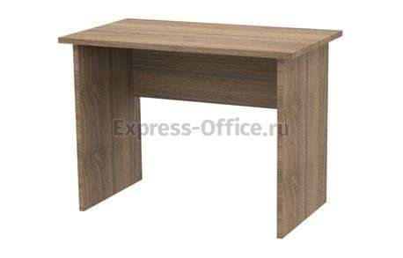 | Стол приставной Авантаж  https://www.express-office.ru/catalog/staff/ofisnye-stoly/ | Штука | 1
 | Стул офисный | 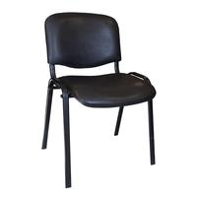 | Стул для посетителей Изо черный (искусственная кожа/металл черный)  https://www.komus.ru/katalog/mebel/ofisnye-kresla-i-stulya/c/900/ | Штука | 1
 | Корзина для мусора | 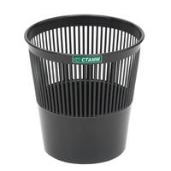 | Корзина для мусора Стамм 9 л (пластик, черная)  https://www.komus.ru/katalog/khozyajstvennye-tovary/meshki-i-emkosti-dlya-musora/emkosti-dlya-musora/korziny-dlya-bumag/c/10171/ | Штука | 1
 | Мольберт | 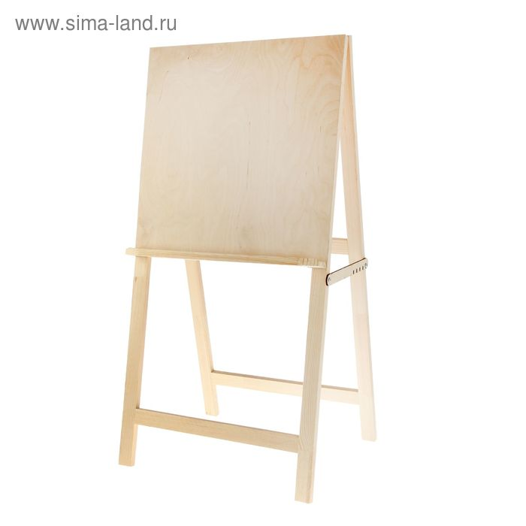 | Мольберт тип «Хлопушка» 1000х500х550 мм, планшет 600х500 мм, малый «Школа  https://www.sima-land.ru/kanctovary/tovary-dlya-hudozhnikov/molberty-etyudniki/khlopushki-fps/?per-page=20&sort=price&viewtype=list | Штука | 1
ПЕРЕЧЕНЬ РАСХОДНЫХ МАТЕРИАЛОВ НА 1 УЧАСТНИКА
Категория - Школьники

 | Наименование | Фото расходных материалов | Ссылка на сайт с тех. характеристиками либо тех. характеристики оборудования, инструментов | Единица измерения | Кол-во
 | Папка для акварели А4, 20 л., 200 г/м2, BRAUBERG ART, 210×297 мм, «Осенний лес», 125226 | 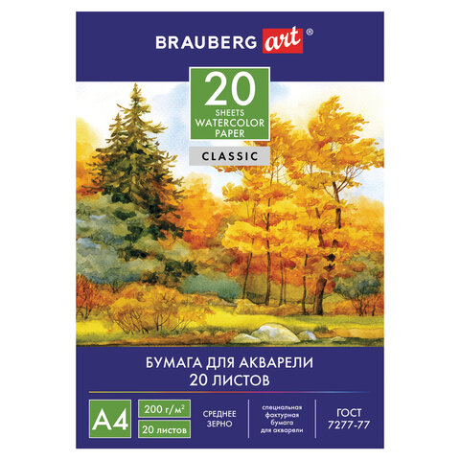 | https://www.officemag.ru/catalog/goods/125226/ | Пачка | 1
 | Ватман А1 (610 х 860 мм), 1 лист, плотность 200 г/м2, ГОЗНАК С-Пб, упаковка по 100 листов, водяной знак |  | https://www.officemag.ru/catalog/goods/110972/ | Штука | 1
 | Цветная бумага А4 мелованная (глянцевая), 24 листа 24 цвета, на скобе, BRAUBERG, 200×280 мм, «Чародейка», 124783 | 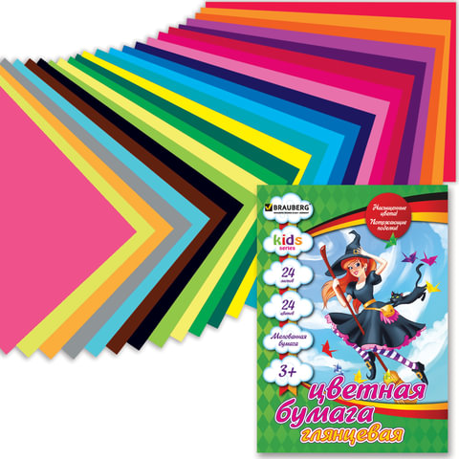 | https://www.officemag.ru/catalog/goods/124783/ | Пачка | 1
 | Картон цветной А4 МЕЛОВАННЫЙ (глянцевый), 12 листов 12 цветов, в папке, BRAUBERG, 200×290 мм, «Чародейка», 124770 | 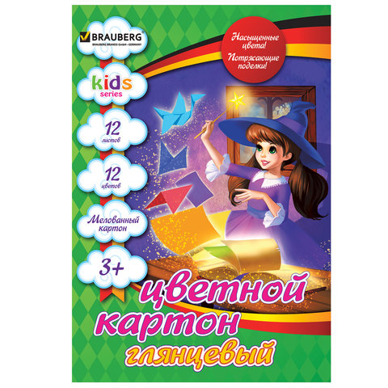 | https://www.officemag.ru/catalog/goods/124770/ | Пачка | 1
 | Карандаши цветные акварельные BRAUBERG «АКАДЕМИЯ», 24 цвета, шестигранные,высокое качество, 181400 | 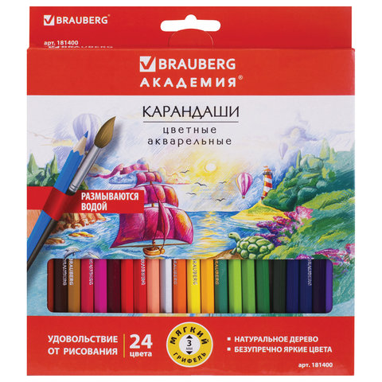 | https://www.officemag.ru/catalog/goods/181400/ | Пачка | 1
 | Набор чернографитных карандашей Koh-I-Noor 1696 заточенные (HB, H, B, 2H, 2B) | 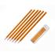 | https://www.komus.ru/katalog/ruchki-karandashi-markery/karandashi-chernografitnye/nabor-chernografitnykh-karandashej-koh-i-noor-1696-zatochennye-hb-h-b-2h-2b-/p/963/ | Упаковка | 1
 | Набор линеров Edding E-1880/4S черные (толщина линии 0.25,0.35,0.5,0.7 мм) | 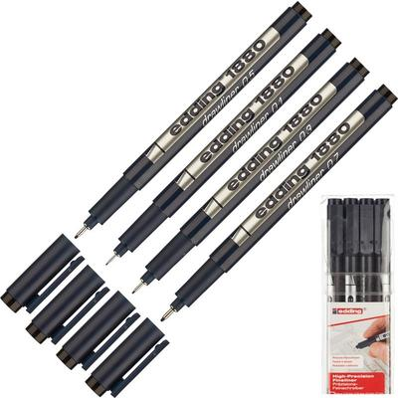 | https://www.komus.ru/katalog/ruchki-karandashi-markery/linery/nabor-linerov-edding-e-1880-4s-chernye-tolshhina-linii-0-25-0-35-0-5-0-7-mm-/p/43841/?from=block-123-18 | Упаковка | 1
 | Ластик BRAUBERG «Energy», 45×45×10 мм, белый, треугольный, термопластичная резина, пластиковый держатель, 222473 | 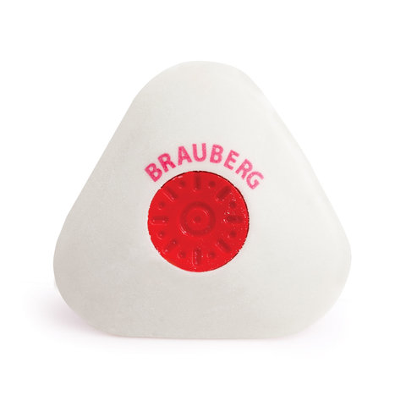 | https://www.officemag.ru/catalog/goods/222473/ | Штука | 1
 | Линейка металлическая 30 см, BRAUBERG, европодвес, 210381 | 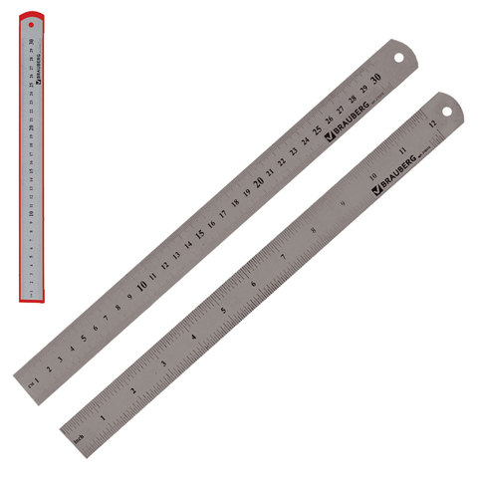 | https://www.officemag.ru/catalog/goods/210381/ | Штука | 1
 | Гуашь ЛУЧ «Классика», 12 цветов по 20 мл, без кисти, картонная упаковка | 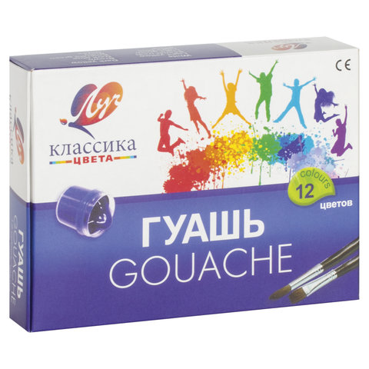 | https://www.officemag.ru/catalog/goods/190432/ | Упаковка | 1
 | "DECOLA" для декорирования Кракелюр и Декупаж 20 мл 9541254 | 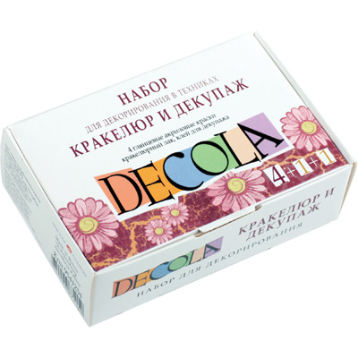 | https://leonardo.ru/ishop/good_4020600074/ | Штука | 1
 | Палитра для рисования СТАММ пластиковая, большая, 15 ячеек для красок | 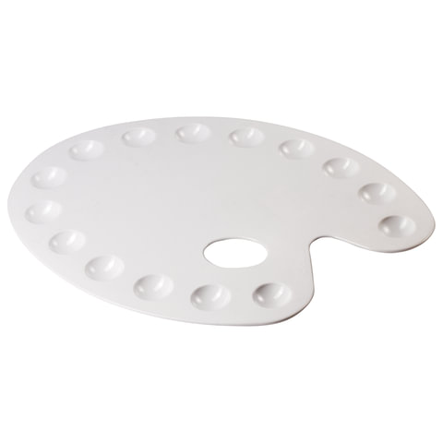 | https://www.officemag.ru/catalog/goods/191158/ | Штука | 1
 | Стакан-непроливайка ЮНЛАНДИЯ, двойной, 191313 | 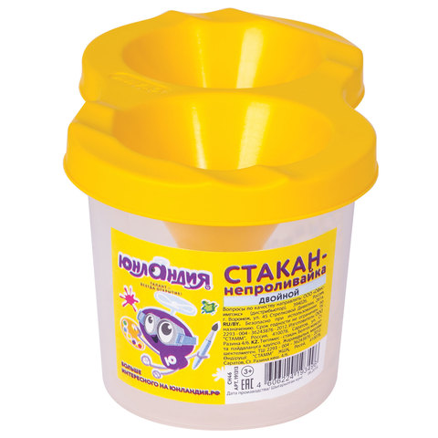 | https://www.officemag.ru/catalog/goods/191313/ | Штука | 1
 | Кисть художественная профессиональная BRAUBERG ART «CLASSIC», синтетика мягкая, под колонок, круглая, № 7, короткая ручка, 200692 | 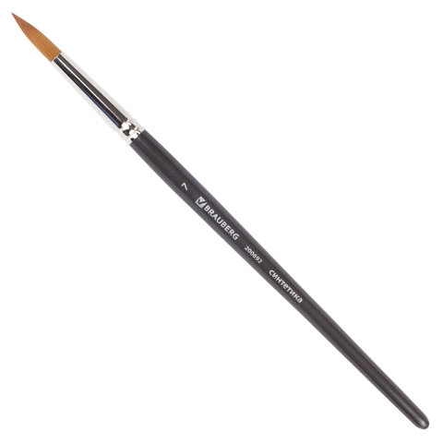 | https://www.officemag.ru/catalog/goods/200692/ | Штука | 1
 | Кисть художественная профессиональная BRAUBERG ART «CLASSIC», синтетика жесткая, круглая, № 5, короткая ручка, 200648 | 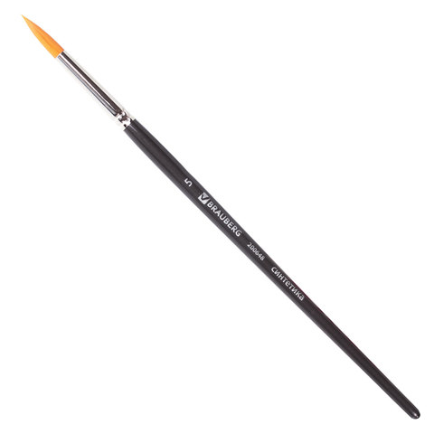 | https://www.officemag.ru/catalog/goods/200648/ | Штука | 1
 | Кисть художественная профессиональная BRAUBERG ART «CLASSIC», синтетика жесткая, круглая, № 2, длинная ручка, 200658 | 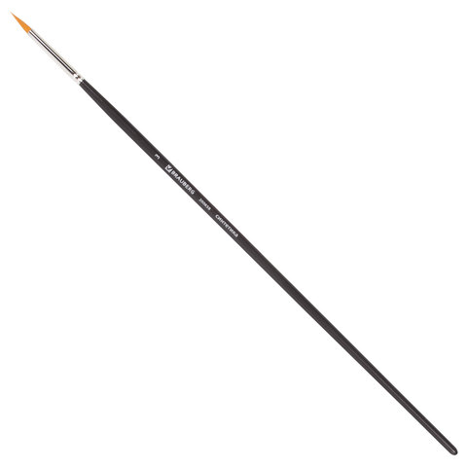 | https://www.officemag.ru/catalog/goods/200658/ | Штука | 1
 | Клей-карандаш BRAUBERG, 40 г, 222928 | 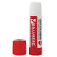 | https://www.officemag.ru/catalog/goods/222928/ | Штука | 1
 | Клей ПВА-СУПЕР BRAUBERG (керамика, ткань, кожа, дерево, бумага, картон), 40 г, 222926 | 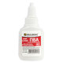 | https://www.officemag.ru/catalog/goods/222926/ | Штука | 1
 | Клей универсальный МОМЕНТ Кристалл, 30 мл, в шоу-боксе | 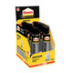 | https://www.officemag.ru/catalog/goods/605643/ | Упаковка | 1
 | Ножницы BRAUBERG «Soft Grip», 190 мм, рез. вставки, серо-зеленые, 3-х сторон. заточка, карт. уп. с подвес., 230762 | 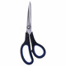 | https://www.officemag.ru/catalog/goods/230762/ | Штука | 1
 | Клейкая лента малярная крепированная 48 мм х 50 м (реальная длина!), профессиональная, BRAUBERG, 226426 | 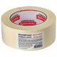 | https://www.officemag.ru/catalog/goods/226426/ | Штука | 1
 | Шпагат джутовый упаковочный полированный, длина 500 м, диаметр 1,5 мм, 1200 текс, BRAUBERG, 605008 | 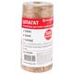 | https://www.officemag.ru/catalog/goods/605008/ | Упаковка | 1
 | "Love2art" Салфетки бумажные ассорти SDP №0221-07 33 x 33 6 шт. "Весенние мотивы" | 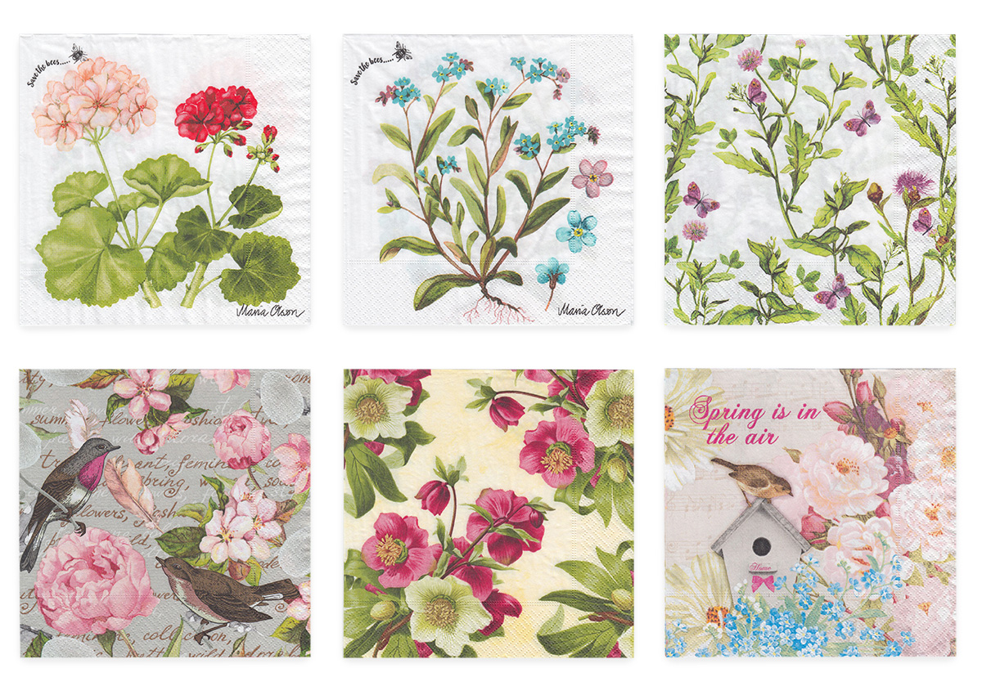 | https://leonardo.ru/ishop/good_77463422884/ | Штука | 1
 | Салфетки для декупажа "Love2art" бумажные ассорти SDS №79 6 шт. "Лесные жители" | 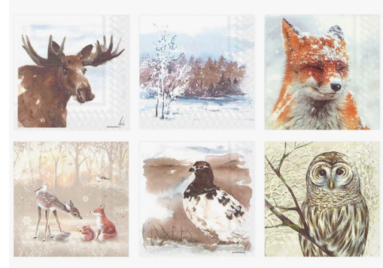 | https://leonardo.ru/ishop/good_77463422884/ | Штука | 1
 | "Love2art" Салфетки бумажные ассорти SDS №33 33 x 33 6 шт. "Дикая саванна" | 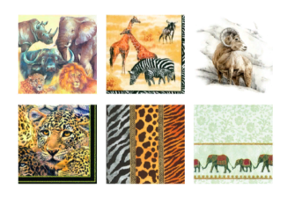 | https://leonardo.ru/ishop/brands/love2art/ | Штука | 1
 | Фартуки полиэтиленовые, КОМПЛЕКТ 100 шт., одноразовые, 69×107, 14 мкм | 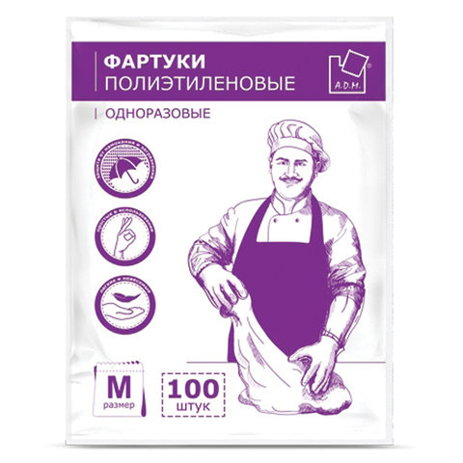 | https://www.officemag.ru/catalog/goods/610563/ | Упаковка | 1
 | Скатерть одноразовая ПВХ 120x180 см зеленая |  | https://www.komus.ru/katalog/khozyajstvennye-tovary/bumazhnye-gigienicheskie-sredstva-i-derzhateli/skaterti-odnorazovye/skatert-odnorazovaya-pvkh-120x180-sm-zelenaya/p/570529/?from=block-123-2 | Штука | 1
 | Салфетки для уборки, КОМПЛЕКТ 3 шт., микрофибра, 30×30 см (универсальная, стекло, мебель), ЛАЙМА, 601258 | 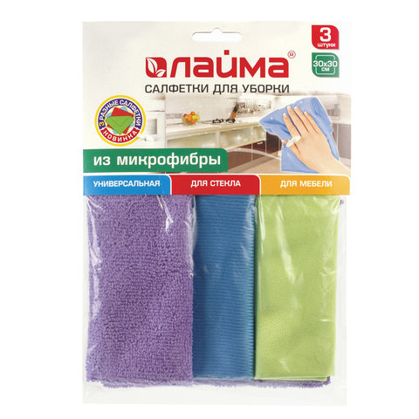 | https://www.officemag.ru/catalog/goods/601258/ | Упаковка | 1
 | Салфетки влажные 120 шт., для детей ЮНЛАНДИЯ, универсальные, очищающие, клапан крышка, 129893 | 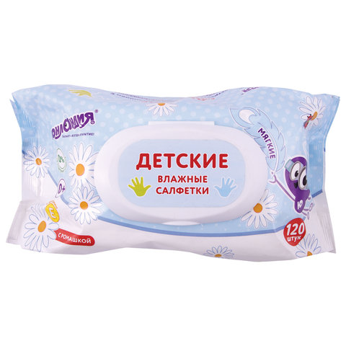 | https://www.officemag.ru/catalog/goods/129893/ | Упаковка | 1
 | Перчатки латексные смотровые, КОМПЛЕКТ 25 пар (50 шт.), неопудренные, прочные, XL, DERMAGRIP Extra | 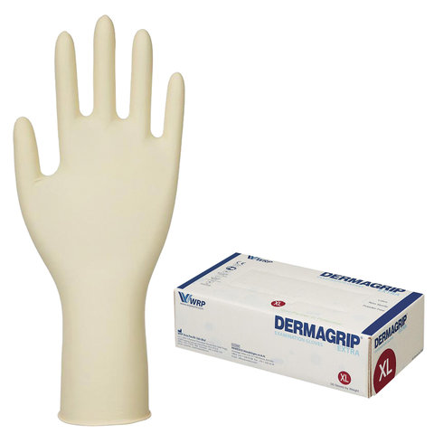 | https://www.officemag.ru/catalog/goods/630069/ | Упаковка | 1
 | Заготовка для декорирования "Mr. Carving" ВД-226 Панно №2 фанера 0.6 см . | 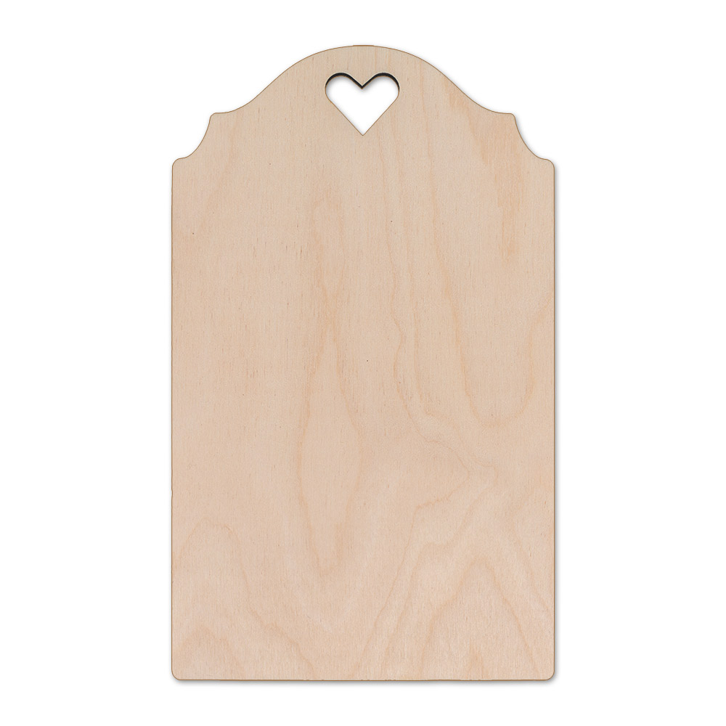 | https://leonardo.ru/ishop/good_35240893122/?&market_source=11&market_type=1&market_id=35244022882 | Штука | 1

ПЕРЕЧЕНЬ РАСХОДНЫХ МАТЕРИАЛОВ НА 1 УЧАСТНИКА
Категория - Студенты

 | Наименование | Фото расходных материалов | Ссылка на сайт с тех. характеристиками либо тех. характеристики оборудования, инструментов | Единица измерения | Кол-во
 | Папка для акварели А4, 20 л., 200 г/м2, BRAUBERG ART, 210×297 мм, «Осенний лес», 125226 |  | https://www.officemag.ru/catalog/goods/125226/ | Пачка | 1
 | Ватман А1 (610 х 860 мм), 1 лист, плотность 200 г/м2, ГОЗНАК С-Пб, упаковка по 100 листов, водяной знак |  | https://www.officemag.ru/catalog/goods/110972/ | Штука | 1
 | Цветная бумага А4 мелованная (глянцевая), 24 листа 24 цвета, на скобе, BRAUBERG, 200×280 мм, «Чародейка», 124783 |  | https://www.officemag.ru/catalog/goods/124783/ | Пачка | 1
 | Картон цветной А4 МЕЛОВАННЫЙ (глянцевый), 12 листов 12 цветов, в папке, BRAUBERG, 200×290 мм, «Чародейка», 124770 |  | https://www.officemag.ru/catalog/goods/124770/ | Пачка | 1
 | Карандаши цветные акварельные BRAUBERG «АКАДЕМИЯ», 24 цвета, шестигранные,высокое качество, 181400 |  | https://www.officemag.ru/catalog/goods/181400/ | Пачка | 1
 | Набор чернографитных карандашей Koh-I-Noor 1696 заточенные (HB, H, B, 2H, 2B) |  | https://www.komus.ru/katalog/ruchki-karandashi-markery/karandashi-chernografitnye/nabor-chernografitnykh-karandashej-koh-i-noor-1696-zatochennye-hb-h-b-2h-2b-/p/963/ | Упаковка | 1
 | Набор линеров Edding E-1880/4S черные (толщина линии 0.25,0.35,0.5,0.7 мм) |  | https://www.komus.ru/katalog/ruchki-karandashi-markery/linery/nabor-linerov-edding-e-1880-4s-chernye-tolshhina-linii-0-25-0-35-0-5-0-7-mm-/p/43841/?from=block-123-18 | Упаковка | 1
 | Ластик BRAUBERG «Energy», 45×45×10 мм, белый, треугольный, термопластичная резина, пластиковый держатель, 222473 |  | https://www.officemag.ru/catalog/goods/222473/ | Штука | 1
 | Линейка металлическая 30 см, BRAUBERG, европодвес, 210381 |  | https://www.officemag.ru/catalog/goods/210381/ | Штука | 1
 | Гуашь ЛУЧ «Классика», 12 цветов по 20 мл, без кисти, картонная упаковка |  | https://www.officemag.ru/catalog/goods/190432/ | Упаковка | 1
 | "DECOLA" для декорирования Кракелюр и Декупаж 20 мл 9541254 |  | https://leonardo.ru/ishop/good_4020600074/ | Штука | 1
 | Палитра для рисования СТАММ пластиковая, большая, 15 ячеек для красок |  | https://www.officemag.ru/catalog/goods/191158/ | Штука | 1
 | Стакан-непроливайка ЮНЛАНДИЯ, двойной, 191313 |  | https://www.officemag.ru/catalog/goods/191313/ | Штука | 1
 | Кисть художественная профессиональная BRAUBERG ART «CLASSIC», синтетика мягкая, под колонок, круглая, № 7, короткая ручка, 200692 |  | https://www.officemag.ru/catalog/goods/200692/ | Штука | 1
 | Кисть художественная профессиональная BRAUBERG ART «CLASSIC», синтетика жесткая, круглая, № 5, короткая ручка, 200648 |  | https://www.officemag.ru/catalog/goods/200648/ | Штука | 1
 | Кисть художественная профессиональная BRAUBERG ART «CLASSIC», синтетика жесткая, круглая, № 2, длинная ручка, 200658 |  | https://www.officemag.ru/catalog/goods/200658/ | Штука | 1
 | Клей-карандаш BRAUBERG, 40 г, 222928 |  | https://www.officemag.ru/catalog/goods/222928/ | Штука | 1
 | Клей ПВА-СУПЕР BRAUBERG (керамика, ткань, кожа, дерево, бумага, картон), 40 г, 222926 |  | https://www.officemag.ru/catalog/goods/222926/ | Штука | 1
 | Клей универсальный МОМЕНТ Кристалл, 30 мл, в шоу-боксе |  | https://www.officemag.ru/catalog/goods/605643/ | Упаковка | 1
 | Ножницы BRAUBERG «Soft Grip», 190 мм, рез. вставки, серо-зеленые, 3-х сторон. заточка, карт. уп. с подвес., 230762 |  | https://www.officemag.ru/catalog/goods/230762/ | Штука | 1
 | Нож канцелярский 18 мм BRAUBERG «Metallic», металлический корпус (рифленый), автофиксатор, блистер, 235401 | 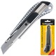 | https://www.officemag.ru/catalog/goods/235401/ | Штука | 1
 | Коврик (мат) для резки BRAUBERG 3-слойный, А3 (450×300 мм), двусторонний, толщина 3 мм, зеленый, 236904 | 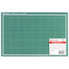 | https://www.officemag.ru/catalog/goods/236904/ | Штука | 1
 | Клейкая лента малярная крепированная 48 мм х 50 м (реальная длина!), профессиональная, BRAUBERG, 226426 |  | https://www.officemag.ru/catalog/goods/226426/ | Штука | 1
 | Шпагат джутовый упаковочный полированный, длина 500 м, диаметр 1,5 мм, 1200 текс, BRAUBERG, 605008 |  | https://www.officemag.ru/catalog/goods/605008/ | Упаковка | 1
 | "Love2art" Салфетки бумажные ассорти SDP №0221-07 33 x 33 6 шт. "Весенние мотивы" |  | https://leonardo.ru/ishop/good_77463422884/ | Штука | 1
 | Салфетки для декупажа "Love2art" бумажные ассорти SDS №79 6 шт. "Лесные жители" |  | https://leonardo.ru/ishop/good_77463422884/ | Штука | 1
 | "Love2art" Салфетки бумажные ассорти SDS №33 33 x 33 6 шт. "Дикая саванна" |  | https://leonardo.ru/ishop/brands/love2art/ | Штука | 1
 | Фартуки полиэтиленовые, КОМПЛЕКТ 100 шт., одноразовые, 69×107, 14 мкм |  | https://www.officemag.ru/catalog/goods/610563/ | Упаковка | 1
 | Скатерть одноразовая ПВХ 120x180 см зеленая |  | https://www.komus.ru/katalog/khozyajstvennye-tovary/bumazhnye-gigienicheskie-sredstva-i-derzhateli/skaterti-odnorazovye/skatert-odnorazovaya-pvkh-120x180-sm-zelenaya/p/570529/?from=block-123-2 | Штука | 1
 | Салфетки для уборки, КОМПЛЕКТ 3 шт., микрофибра, 30×30 см (универсальная, стекло, мебель), ЛАЙМА, 601258 |  | https://www.officemag.ru/catalog/goods/601258/ | Упаковка | 1
 | Салфетки влажные 120 шт., для детей ЮНЛАНДИЯ, универсальные, очищающие, клапан крышка, 129893 |  | https://www.officemag.ru/catalog/goods/129893/ | Упаковка | 1
 | Перчатки латексные смотровые, КОМПЛЕКТ 25 пар (50 шт.), неопудренные, прочные, XL, DERMAGRIP Extra |  | https://www.officemag.ru/catalog/goods/630069/ | Упаковка | 1
 | Заготовка для декорирования "Mr. Carving" ВД-554-2 Панно с перфорацией "Круг" фанера d 24 см 0.4 см 0.4 см |  | https://leonardo.ru/ishop/good_65839369164/ | Шт. | 1
 | "Micron" Часовой кварцевый механизм плавного хода с комплектом стрелок SHM в пакете 16 мм | 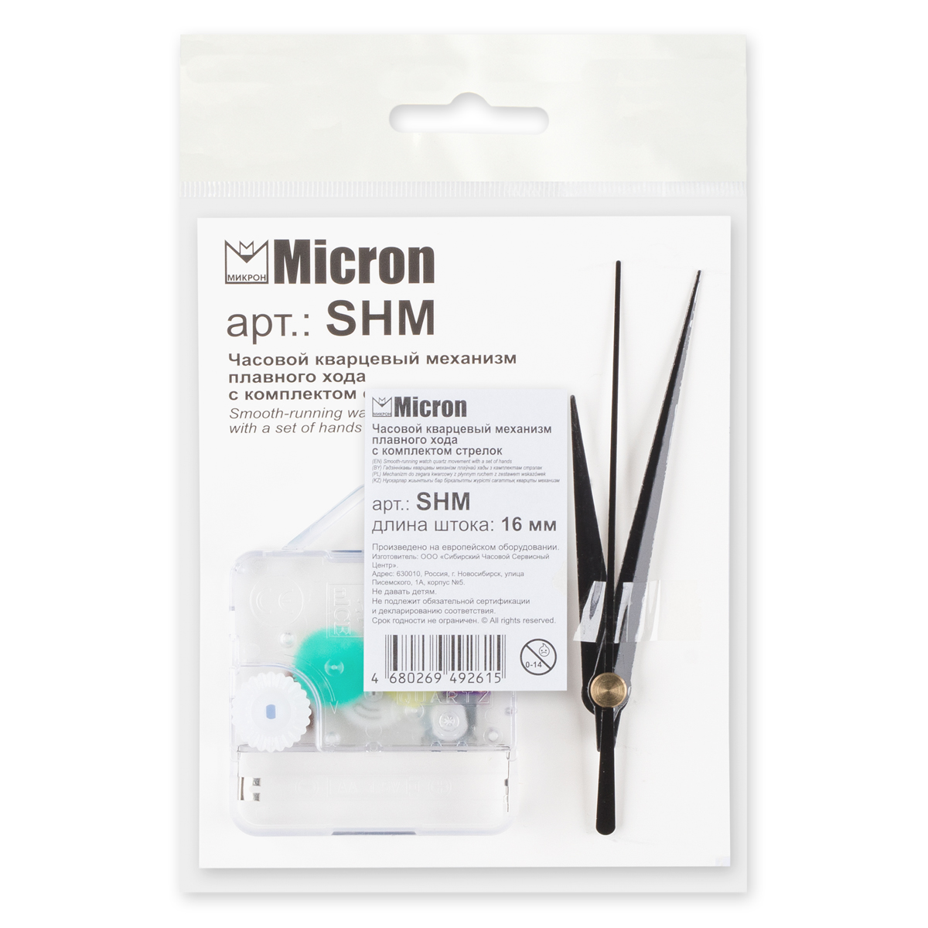 | https://leonardo.ru/ishop/good_32183824732/ | Шт. | 1
 | Бусина "Zlatka" дерево HBWS-11 10 мм 100 шт ± 5 шт св. дерево | 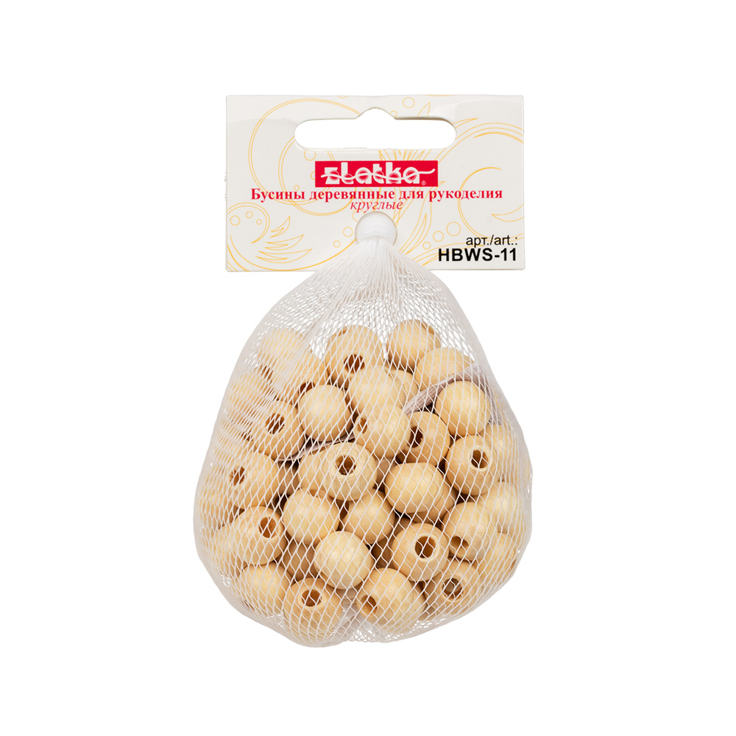 | https://leonardo.ru/ishop/good_55488812232/ | Шт. | 1
 | Бусина "Zlatka" дерево HBWS-20 20 мм 25 шт ± 1 шт св. дерево | 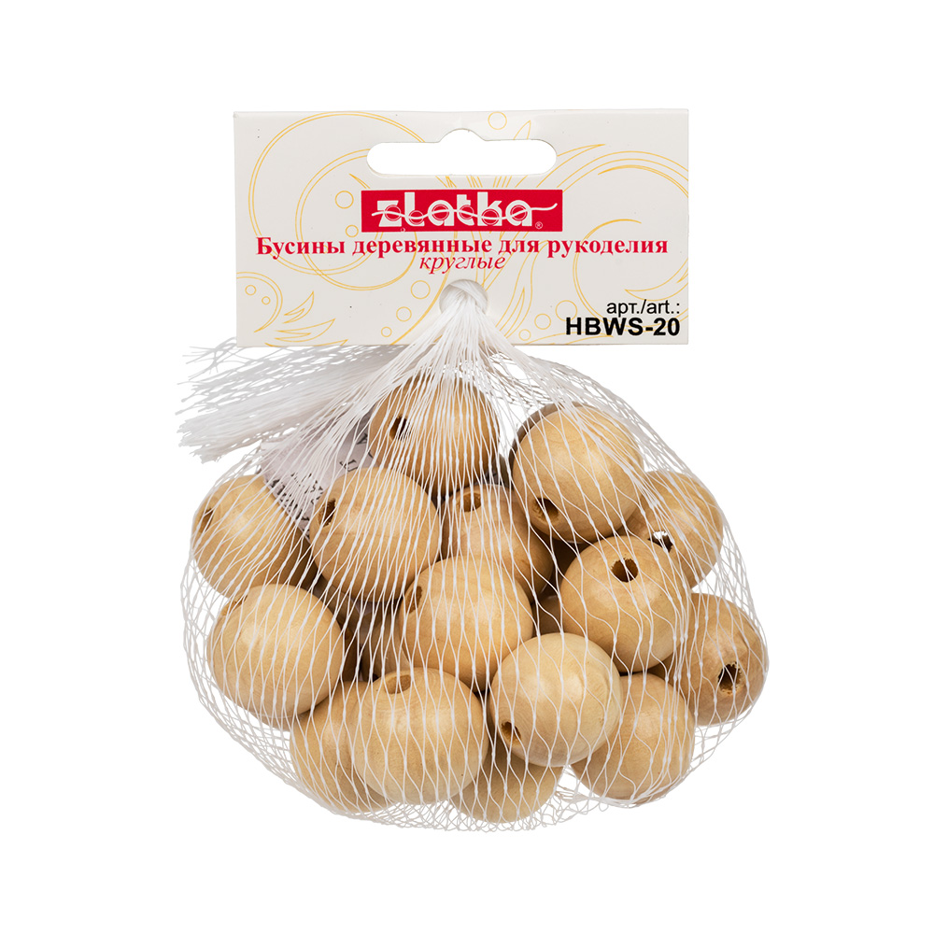 | https://leonardo.ru/ishop/good_55489903082/ | Шт. | 1
 | Заготовка для декорирования "Mr. Carving" ВД-367 Мини-набор фанера d 2.5 см 2.5 х 2.3 х 0.3 см 0.3 см "Цветочки" (1.5 х 1.6 см) 20 штук | 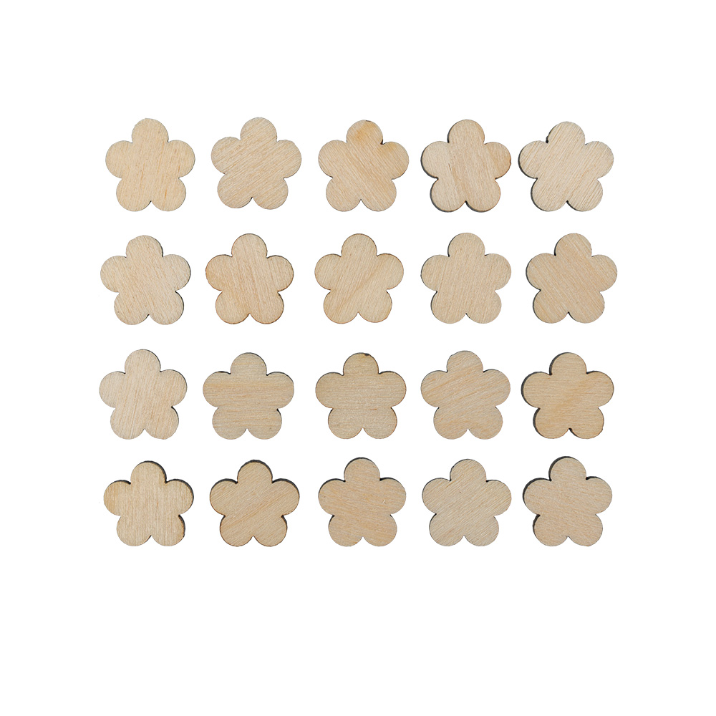 | https://leonardo.ru/ishop/good_50821078452/ | Уп. | 1

ПЕРЕЧЕНЬ РАСХОДНЫХ МАТЕРИАЛОВ НА 1 УЧАСТНИКА
Категория - Специалисты

 | Наименование | Фото расходных материалов | Ссылка на сайт с тех. характеристиками либо тех. характеристики оборудования, инструментов | Единица измерения | Кол-во
 | Папка для акварели А4, 20 л., 200 г/м2, BRAUBERG ART, 210×297 мм, «Осенний лес», 125226 |  | https://www.officemag.ru/catalog/goods/125226/ | Пачка | 1
 | Ватман А1 (610 х 860 мм), 1 лист, плотность 200 г/м2, ГОЗНАК С-Пб, упаковка по 100 листов, водяной знак |  | https://www.officemag.ru/catalog/goods/110972/ | Штука | 1
 | Цветная бумага А4 мелованная (глянцевая), 24 листа 24 цвета, на скобе, BRAUBERG, 200×280 мм, «Чародейка», 124783 |  | https://www.officemag.ru/catalog/goods/124783/ | Пачка | 1
 | Картон цветной А4 МЕЛОВАННЫЙ (глянцевый), 12 листов 12 цветов, в папке, BRAUBERG, 200×290 мм, «Чародейка», 124770 |  | https://www.officemag.ru/catalog/goods/124770/ | Пачка | 1
 | Карандаши цветные акварельные BRAUBERG «АКАДЕМИЯ», 24 цвета, шестигранные,высокое качество, 181400 |  | https://www.officemag.ru/catalog/goods/181400/ | Пачка | 1
 | Набор чернографитных карандашей Koh-I-Noor 1696 заточенные (HB, H, B, 2H, 2B) |  | https://www.komus.ru/katalog/ruchki-karandashi-markery/karandashi-chernografitnye/nabor-chernografitnykh-karandashej-koh-i-noor-1696-zatochennye-hb-h-b-2h-2b-/p/963/ | Упаковка | 1
 | Набор линеров Edding E-1880/4S черные (толщина линии 0.25,0.35,0.5,0.7 мм) |  | https://www.komus.ru/katalog/ruchki-karandashi-markery/linery/nabor-linerov-edding-e-1880-4s-chernye-tolshhina-linii-0-25-0-35-0-5-0-7-mm-/p/43841/?from=block-123-18 | Упаковка | 1
 | Ластик BRAUBERG «Energy», 45×45×10 мм, белый, треугольный, термопластичная резина, пластиковый держатель, 222473 |  | https://www.officemag.ru/catalog/goods/222473/ | Штука | 1
 | Линейка металлическая 30 см, BRAUBERG, европодвес, 210381 |  | https://www.officemag.ru/catalog/goods/210381/ | Штука | 1
 | Гуашь ЛУЧ «Классика», 12 цветов по 20 мл, без кисти, картонная упаковка |  | https://www.officemag.ru/catalog/goods/190432/ | Упаковка | 1
 | "DECOLA" для декорирования Кракелюр и Декупаж 20 мл 9541254 |  | https://leonardo.ru/ishop/good_4020600074/ | Штука | 1
 | Палитра для рисования СТАММ пластиковая, большая, 15 ячеек для красок |  | https://www.officemag.ru/catalog/goods/191158/ | Штука | 1
 | Стакан-непроливайка ЮНЛАНДИЯ, двойной, 191313 |  | https://www.officemag.ru/catalog/goods/191313/ | Штука | 1
 | Кисть художественная профессиональная BRAUBERG ART «CLASSIC», синтетика мягкая, под колонок, круглая, № 7, короткая ручка, 200692 |  | https://www.officemag.ru/catalog/goods/200692/ | Штука | 1
 | Кисть художественная профессиональная BRAUBERG ART «CLASSIC», синтетика жесткая, круглая, № 5, короткая ручка, 200648 |  | https://www.officemag.ru/catalog/goods/200648/ | Штука | 1
 | Кисть художественная профессиональная BRAUBERG ART «CLASSIC», синтетика жесткая, круглая, № 2, длинная ручка, 200658 |  | https://www.officemag.ru/catalog/goods/200658/ | Штука | 1
 | Клей-карандаш BRAUBERG, 40 г, 222928 |  | https://www.officemag.ru/catalog/goods/222928/ | Штука | 1
 | Клей ПВА-СУПЕР BRAUBERG (керамика, ткань, кожа, дерево, бумага, картон), 40 г, 222926 |  | https://www.officemag.ru/catalog/goods/222926/ | Штука | 1
 | Клей универсальный МОМЕНТ Кристалл, 30 мл, в шоу-боксе |  | https://www.officemag.ru/catalog/goods/605643/ | Упаковка | 1
 | Ножницы BRAUBERG «Soft Grip», 190 мм, рез. вставки, серо-зеленые, 3-х сторон. заточка, карт. уп. с подвес., 230762 |  | https://www.officemag.ru/catalog/goods/230762/ | Штука | 1
 | Нож канцелярский 18 мм BRAUBERG «Metallic», металлический корпус (рифленый), автофиксатор, блистер, 235401 |  | https://www.officemag.ru/catalog/goods/235401/ | Штука | 1
 | Коврик (мат) для резки BRAUBERG 3-слойный, А3 (450×300 мм), двусторонний, толщина 3 мм, зеленый, 236904 |  | https://www.officemag.ru/catalog/goods/236904/ | Штука | 1
 | Клейкая лента малярная крепированная 48 мм х 50 м (реальная длина!), профессиональная, BRAUBERG, 226426 |  | https://www.officemag.ru/catalog/goods/226426/ | Штука | 1
 | Шпагат джутовый упаковочный полированный, длина 500 м, диаметр 1,5 мм, 1200 текс, BRAUBERG, 605008 |  | https://www.officemag.ru/catalog/goods/605008/ | Упаковка | 1
 | "Love2art" Салфетки бумажные ассорти SDP №0221-07 33 x 33 6 шт. "Весенние мотивы" |  | https://leonardo.ru/ishop/good_77463422884/ | Штука | 1
 | Салфетки для декупажа "Love2art" бумажные ассорти SDS №79 6 шт. "Лесные жители" |  | https://leonardo.ru/ishop/good_77463422884/ | Штука | 1
 | "Love2art" Салфетки бумажные ассорти SDS №33 33 x 33 6 шт. "Дикая саванна" |  | https://leonardo.ru/ishop/brands/love2art/ | Штука | 1
 | Фартуки полиэтиленовые, КОМПЛЕКТ 100 шт., одноразовые, 69×107, 14 мкм |  | https://www.officemag.ru/catalog/goods/610563/ | Упаковка | 1
 | Скатерть одноразовая ПВХ 120x180 см зеленая |  | https://www.komus.ru/katalog/khozyajstvennye-tovary/bumazhnye-gigienicheskie-sredstva-i-derzhateli/skaterti-odnorazovye/skatert-odnorazovaya-pvkh-120x180-sm-zelenaya/p/570529/?from=block-123-2 | Штука | 1
 | Салфетки для уборки, КОМПЛЕКТ 3 шт., микрофибра, 30×30 см (универсальная, стекло, мебель), ЛАЙМА, 601258 |  | https://www.officemag.ru/catalog/goods/601258/ | Упаковка | 1
 | Салфетки влажные 120 шт., для детей ЮНЛАНДИЯ, универсальные, очищающие, клапан крышка, 129893 |  | https://www.officemag.ru/catalog/goods/129893/ | Упаковка | 1
 | Перчатки латексные смотровые, КОМПЛЕКТ 25 пар (50 шт.), неопудренные, прочные, XL, DERMAGRIP Extra |  | https://www.officemag.ru/catalog/goods/630069/ | Упаковка | 1
 | Заготовка для декорирования "Mr. Carving" ВД-239 Поднос малый фанера 20 х 13 х 4 см 0.6 см . | 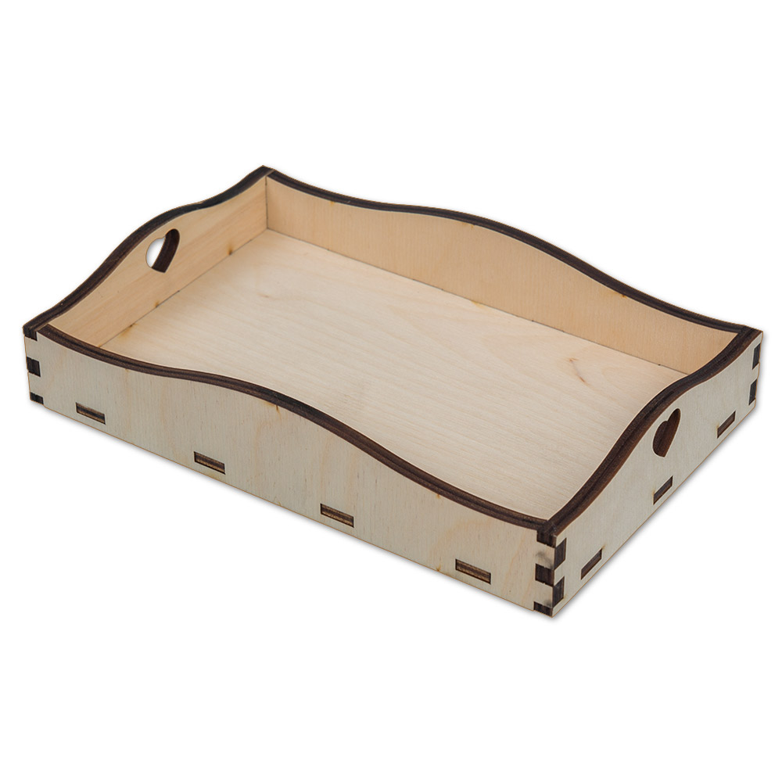 | https://leonardo.ru/ishop/good_35243694362/?&market_source=11&market_type=3&market_id=35244022882 |  | 1
 | Бусина "Zlatka" дерево HBWS-11 10 мм 100 шт ± 5 шт св. дерево |  | https://leonardo.ru/ishop/good_55488812232/ | Шт. | 1
 | Бусина "Zlatka" дерево HBWS-20 20 мм 25 шт ± 1 шт св. дерево |  | https://leonardo.ru/ishop/good_55489903082/ | Шт. | 1
 | Заготовка для декорирования "Mr. Carving" ВД-367 Мини-набор фанера d 2.5 см 2.5 х 2.3 х 0.3 см 0.3 см "Цветочки" (1.5 х 1.6 см) 20 штук |  | https://leonardo.ru/ishop/good_50821078452/ | Уп. | 1

РАСХОДНЫЕ МАТЕРИАЛЫ, ОБОРУДОВАНИЕ И ИНСТРУМЕНТЫ, КОТОРЫЕ УЧАСТНИКИ МОГУТ ИМЕТЬ ПРИ СЕБЕ
 | Бросовые материалы (отходы) | На усмотрение
ОБОРУДОВАНИЕ НА 1-ГО ЭКСПЕРТА

№  п/п | Наименование | Фото необходимого оборудования или инструмента, или мебели | Технические характеристики оборудования, инструментов и ссылка на сайт производителя, поставщика | Ед. измерения |  | Необходимое кол-во
 | Стол офисный | 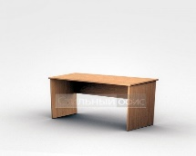 | Стол приставной Авантаж  https://www.express-office.ru/catalog/staff/ofisnye-stoly/ | Штука |  | 5
 | Стул посетителя офисный | 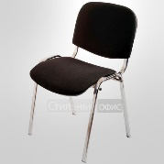 | Стул для посетителей Изо черный (искусственная кожа/металл черный)  https://www.komus.ru/katalog/mebel/ofisnye-kresla-i-stulya/c/900/ | Штука |  | 5
 | Ноутбук |  | https://www.dns-shop.ru/product/202cf38e9a633332/14-noutbuk-lenovo-v14-iil-seryj/ | Штука |  | 1
 | Мышь проводная 1000 dpi | 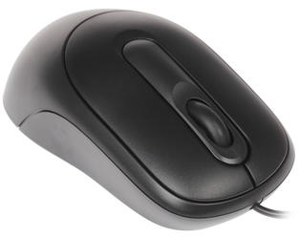 | https://www.dns-shop.ru/product/edbc9d9e4edb3330/mys-provodnaa-hp-x900-cernyj/ | Штука |  | 1
4.1. Минимальные требования к оснащению рабочих мест с учетом основных нозологий
Наименование нозологии | Площадь, м.кв. | Ширина прохода между рабочими местами, м. | Специализированное оборудование, количество.**
Рабочее место участника с нарушением слуха | 2,5х3 м | 1,5 м | FM-система «Диалог»
Рабочее место участника с нарушением зрения | 2,5х3 м | 1,5 м | Локальное освещение - искусственное местное освещение. Суммарный уровень освещенности от общего и местного освещения должен составлять: для обучающихся с высокой степенью осложненной близорукости и высокой степени дальнозоркостью - 1000 лк; для обучающихся с поражением сетчатки и зрительного нерва (без светобоязни) - 1000 - 1500 лк; для обучающихся со светобоязнью - не более 500 лк. ручное увеличивающее устройство (портативная электронная лупа)
Рабочее место участника с нарушением ОДА | 2,5х3 м | 1,5 м | Столы для инвалидов, согласно действующим нормами предписаниям, должны не только регулироваться по высоте, но и выдерживать большую вертикальную нагрузку. Кроме того, парты должны располагать свободным пространством перед ногами сидящего – за столом должно быть комфортно работать и на обычном стуле, и на инвалидной коляске.
Рабочее место участника с соматическими заболеваниями | 2,5х3 м | 1,5 м | Не предусмотрено
Рабочее место участника с ментальными нарушениями | 2,5х3 м | 1,5 м | Не предусмотрено
5. Схема застройки соревновательной площадки для всех категорий участников
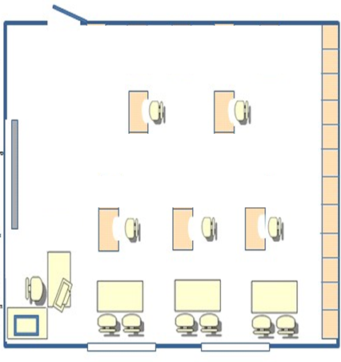

Оснащение площадки:
Рабочее место:  Наименование | Кол-во | Размер
Стол | 5 | 1600х800
Стул | 5 | 400х400
Фен | 5 | 220в
Розетка | 5 | 220в(1ш 2 квт)
Комната экспертов:  Наименование | Кол-во | Размер
Стол | 3 | 600х1000
Стул | 6 | 400х400
Принтер | 1
Розетка | 1 | 220в(1ш 2 квт)
Ноутбук | 1
Бутилированная питьевая вода | 3
Стаканчики пластиковые | 15 уп
Доступ в Интернет | 1
Огнетушитель углекислотный ОУ-1 | 1
Аптечка первой медицинской помощи | 2
6. Требования охраны труда и техники безопасности
6.1 Общие требования охраны труда
6.1.1. Настоящая инструкция разработана с учетом требований законодательных и иных нормативных правовых актов, содержащих государственные требования охраны труда, а также межотраслевых правил по охране труда и предназначена для художника - дизайнера при выполнении им работ согласно профессии и квалификации с учетом условий его работы в конкретной организации, а также в соответствии с требованиями статей 22, 212, 213, 214, 219, 220, 221, 225 Трудового кодекса РФ в редакции Федерального закона от 30 июня 2006 г. № 90-ФЗ. Постановления Минтруда и Минобразования России от 13 января 2003 г. № 1 29«Об утверждении Порядка обучения по охране труда и проверки знаний требований охраны труда работников организаций». Ст. 28, 41, 48 Федерального закона Российской Федерации от 29.12.2012 № 273-ФЗ «Об образовании в Российской Федерации». Постановления Министерства труда и социального развития РФ от 17.12.02 № 80 «Об утверждении Методических рекомендаций по разработке государственных нормативных требований охраны труда».
6.1.2. К выполнению конкурсного задания под руководством Экспертов компетенции «Художественный дизайн» (в дальнейшем – Эксперты) допускаются лица, прошедшие инструктаж по охране труда и не имеющие противопоказаний по состоянию здоровья (на предмет аллергических реакций на компоненты используемых материалов). Участники должны соблюдать правила поведения, расписание и график проведения конкурсного задания, установленные режимы труда и отдыха, запрещается находиться на площадке в верхней одежде.
6.1.3. При выполнении конкурсного задания возможно воздействие следующих опасных и вредных факторов: - возможность поражения электрическим током при работе с компьютером; - возможность получения травматических повреждений при использовании неисправного или небрежном использовании исправного инструмента, а также при использовании определенных групп материалов. - возможность возникновения пожара.
6.1.4. При выполнении конкурсного задания должна применяться спецодежда и индивидуальные средства защиты, а также защитные очки в случае выполнения работ по механической обработке материалов. Запрещается работать в одежде с короткими или засученными рукавами, только в спецодежде.
6.1.5. В процессе работы Участники должны соблюдать правила ношения спецодежды, пользования индивидуальными и коллективными средствами защиты, соблюдать правила личной гигиены, мыть руки после пользования туалетом, содержать рабочее место в чистоте, регулярно удалять отходы материала, стружку, мусор в мусорное ведро.
6.1.6. В помещении для выполнения конкурсного задания должна быть медицинская аптечка с набором необходимых медикаментов и перевязочных средств. В аптечке должны быть опись медикаментов и инструкция по оказанию первой помощи пострадавшим.
6.1.7. Участники обязаны соблюдать правила пожарной безопасности, знать места расположения первичных средств пожаротушения. Помещение для проведения конкурсных заданий снабжается порошковыми или углекислотными огнетушителями.
6.1.8. При несчастном случае пострадавший или очевидец несчастного случая обязан немедленно сообщить о случившемся Экспертам. При неисправности оборудования или инструмента немедленно прекратить работу и сообщить об этом Экспертам.
6.1.9. Ответственность за несчастные случаи, происшедшие в помещении для проведения конкурсного задания, несут лица, как непосредственно нарушившие правила безопасной работы, так и лица административно-технического персонала, которые не обеспечили: - выполнение организационно-технических мероприятий, предотвращающих возможность возникновения несчастных случаев; - соответствие рабочего места требованиям охраны труда; - проведение обучения безопасным методам работы.
6.1.10. Участники, допустившие невыполнение или нарушение инструкции по охране труда, привлекаются к ответственности в соответствии с Регламентом Национального чемпионата Abilympics Russia.
6.2. Требования охраны труда перед началом работы. Перед началом работы Участники должны выполнить следующее:
6.2.1. Внимательно изучить содержание и порядок проведения практического конкурсного задания, а также безопасные приемы его выполнения.
6.2.2. Надеть спецодежду.
6.2.3. Проверить состояние и исправность оборудования и инструмента.
6.2.4. Подготовить необходимые для работы материалы, приспособления и разложить на свои места, убрать с рабочего стола все лишнее.
6.2.5. Подготовить к работе средства индивидуальной защиты, убедиться в их исправности.
6.3.Общие требования охраны труда во время работы.
6.3.1. Использовать детали, материалы и инструменты на рабочем столе разрешается только после проверки их Экспертами.
6.3.2. При выполнении конкурсного задания использование электрического оборудования, находящегося под напряжением, производится только в присутствии Экспертов.
6.3.3. Запрещается использовать механически поврежденные материалы и инструменты.
6.3.4. Электрический инструмент необходимо использовать так, чтобы провода по возможности не перекрещивались, не были натянуты и не скручивались узлами или петлями.
6.3.5. Запрещается использовать детали, материалы, не установленные конкурсным заданием.
6.3.6. При работе с материалами необходимо следить, чтобы открытые части тела, одежда и волосы их не касались.
6.3.7. Запрещается оставлять без надзора не выключенные электрические инструменты и устройства.
4.Требования охраны труда в аварийных ситуациях
6.4.1. При обнаружении неисправности в работе электрических устройств, находящихся под напряжением (повышенном их нагреве, появления искрения, запаха гари, задымления и т.д.), Участнику следует немедленно отключить источник электропитания и сообщить о случившемся Экспертам.
6.4.2. При возникновении пожара или задымления следует немедленно обесточить электрооборудование, принять меры к эвакуации людей, сообщить об этом Экспертам и в ближайшую пожарную часть. Приступить к тушению пожара имеющимися средствами пожаротушения. Для тушения электрооборудования, находящегося под напряжением, следует применять только углекислотные и порошковые огнетушители, а также сухой песок или кошму, нельзя в этом случае использовать пенные огнетушители или воду.
6.4.3. При несчастном случае или внезапном заболевании необходимо в первую очередь отключить питание, сообщить о случившемся Экспертам, которые должны принять мероприятия по оказанию первой помощи пострадавшим, вызвать скорую медицинскую помощь, при необходимости отправить пострадавшего в ближайшее лечебное учреждение.
6.5. Требования охраны труда по окончании работ. После окончания работ каждый участник обязан:
6.5.1. Отключить электрические приборы и устройства от источника питания.
6.5.2. Привести в порядок рабочее место, сдать Экспертам оборудование, материалы и инструмент.
6.5.3. Снять спецодежду и тщательно вымыть руки с мылом.
6.6. Требования охраны труда при использовании режущих и колющих инструментов. Инструкция предназначена при работе с режущими инструментами. Работы с режущими инструментами предусматривают использование канцелярских и макетных ножей.
6.6.1. Рабочее место должно быть оборудовано столом, досками, комплектом режущего инструмента.
6.6.2. К самостоятельной работе допускаются учащиеся, прошедшие медосмотр, изучившие правила безопасной работы, имеющие знания выполняемого вида работ, при необходимости одетые в рабочую форму. 6
.6.3. К колющим и режущим приспособлениям относятся: ножницы, ножи, вилки, крючки, лезвия, различные иглы и другие приспособления, неосторожное обращение с которыми могут привести к травмированию. С данными приспособлениями необходимо работать осторожно.
6.6.4. При пользовании режущим инструментом участники обязаны: -Быть максимально внимательными и дисциплинированными. - Использовать инструменты только по их прямому назначению, не пользоваться неисправным инструментом. - Во время нарезки применять безопасные приемы работы, показанные ранее Экспертами. - Не передавать колющие, режущие инструменты другим участникам, а Эксперту только рукояткой вперед. - Пользоваться правильными приемами работы с ножом и резаком: резать материалы на специальных макетных досках, пальцы левой руки надо согнуть и держать на некотором расстояния от лезвия ножа или резака. - Колющие и режущие предметы должны лежать с правой стороны, режущей стороной от себя. Нельзя оставлять ножницы на столе раскрытыми. Нельзя держать ножницы острыми концами вверх. Нельзя передавать ножницы волонтерам или Эксперту в замкнутом положении концами от себя. Нельзя держать пальцы на линии разреза. При работе использовать только исправный инструмент.
6.6.5. По окончании работы необходимо соблюдая осторожность, очистить и вымыть режущие инструменты, сложить их в специально отведенное место.
6.6.6. При возникновении аварийной ситуации необходимо немедленно прекратить работу и сообщить волонтеру или эксперту о ситуации, оказать первую помощь пострадавшему. 6.7 Требования охраны труда при работе с клеем.
6.7.1. При работе с клеящим веществом следует помнить, что клеи оказывают неблагоприятное, а в ряде случаев и вредное воздействие, в частности на дыхательные органы, слизистую оболочку глаз.
6.7.2. Необходимо позаботиться о защите одежды и рук. Перед тем, как приступить к приклеиванию деталей, желательно надеть защитные перчатки.
6.7.3. Пары клея могут быть токсичны — обязательно работать с клеем в проветриваемом помещении.
6.7.4. Используйте необходимое количество клея.
6.7.5. Носик тюбика клея зачастую забивается. При перерывах в работе прочищайте носик, например, распрямленной скрепкой, иголкой или кончиком острых ножниц. Ни в коем случае не давите на тюбик.
6.7.6. Направляйте тюбик от себя и вниз, по возможности прикрыв его рукой, чтобы уменьшить вероятность разбрызгивания или попадания клея в лицо.
6.7.7. Сгибать и складывать начатый тюбик с клеем нельзя. Он очень легко ломается на сгибах.
6.7.8. При работе с клеем не наклоняться над склеиваемыми деталями и емкостью с клеем, которую желательно всегда держать закрытой. Но если это произошло и пары клея попали в глаза, не трите их, а промойте большим количеством воды.
6.7.9. Наносить клей на поверхность изделия только кистью или вспомогательным предметом.
6.7.10. Нельзя, чтобы клей попадал на пальцы рук, лицо, особенно глаза.
6.7.11. При попадании клея в глаза надо немедленно промыть их в большом количестве воды.
6.7.11. По окончании работы обязательно вымыть руки и кисть

